**Chapitre . . . : Aires et volumes**

1. **Les différentes formules pour calculer une aire**

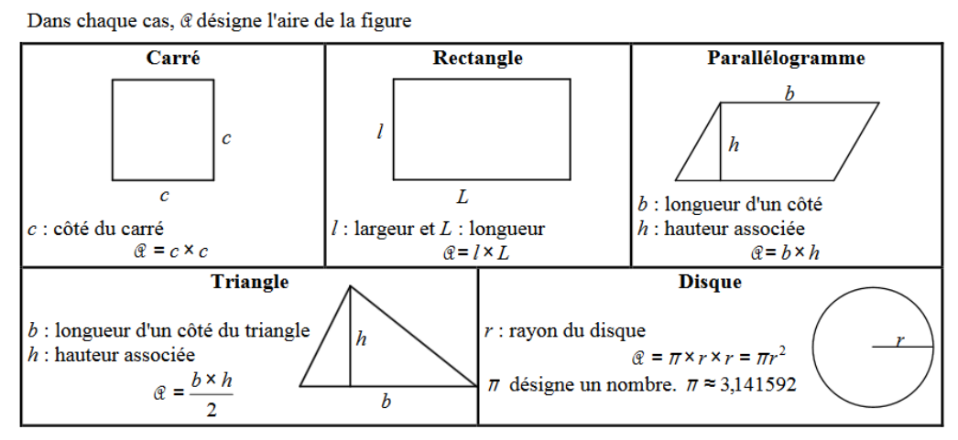

1. **Les différentes formules pour calculer un volume**

|  |  |  |
| --- | --- | --- |
| **Un pavé droit** | **Un cube** | **Un prisme droit** |
| **Un cylindre de révolution** | **Un cône de révolution** | **Une pyramide** |
| **Une boule** | | |